הפקולטה להנדסה - המגמה להנדסה מכנית

מערכת ליטוש אוטומטי של זכוכיות הכנה לתהליך חיסום

תקציר לספר הפרוייקטים
פרוייקט גמר

הכין: איל פנקס
מנחה: מר אילן אצבעוני
מקום ביצוע הפרוייקט: מפעל " א.ל.ק. זכוכית מחוסמת בע"מ "

8.6.2006

תקציר לספר הפרוייקטים
שם הפרוייקט: מערכת ליטוש אוטומטי של זכוכית בהכנה לתהליך חיסום.(# 635)

תיאור הנושא
כללי- מפעל " א.ל.ק. זכוכית מחוסמת בע"מ " הוא מפעל הממוקם באזור התעשייה של העיר ראשון לציון. המפעל מתמחה בייצור זכוכית מחוסמת.
במפעל קיים קו ייצור לחיסום לוחות זכוכית המשתרע על שטח של 4*40 מטר.
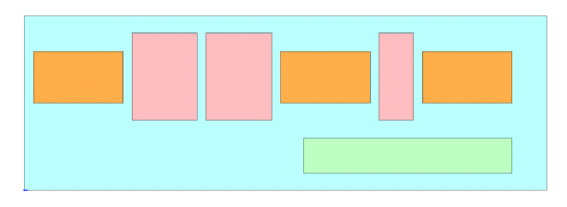
קו החיסום מכיל 5 תחנות עבודה:
ליטוש,שטיפה,חימום,קירור,יציאה.
יציאה
תנור
החימום
תחנת
הקירור
עמדת שטיפה

תחנת
השטיפה
תחנת ליטוש
בין תחנות העבודה קיימות עמדות המתנה לקליטת הזכוכית, כאשר זמן ההמתנה בין העמדות נגזר מהזמן הנדרש לחימום הזכוכית.
תחנת הליטוש
כיום, תהליך החיסום הינו תהליך אוטומטי מלא,למעט תהליך הליטוש - תחנת הליטוש הינה ידנית וכוללת שולחן אופקי עליו מונחים לוחות הזכוכית ומתקן ליטוש הנמצא במישור אנכי הניצב לשולחן.
בעמדת הליטוש 3 עובדים.
אופן הליטוש- העובדים מניחים על שולחן העבודה את לוחות הזכוכית ומצמידים אותם, בצורה ידנית, אל מכונת הליטוש. העובדים מסובבים את לוחות הזכוכית סביב ציר אנכי ומלטשים את כל 4 הפאות של הלוחות.
מכונת הליטוש- מכונת הליטוש היא מכונת ליטוש מסוג סרט ליטוש. המכונה מכילה 2 סרטי ליטוש הממוקמים האחד ביחס לשני בצורת X . נקודת הליטוש במכונה היא מרכז ה- X.
לאחר תהליך הליטוש, מועברים הלוחות אל עמדת המתנה הממוקמת לפני תחנת השטיפה.
בעמדה זו מטביעים את סמל החברה על גבי הלוחות ומסדרם אותם על פני המסוע.

שאר התהליך מתבצע בצורה אוטומטית מלאה, לוחות הזכוכית נוסעים על המסוע ועוברים בין כל תחנות הקו הנותרות. הזמן של התהליך נגזר מזמן החימום שדרוש לחיסום לוחות הזכוכית (הזמן תלוי בעובי וגוון לוחות הזכוכית).

מטרת הפרוייקט
תיכון מערכת ליטוש זכוכית חצי אוטומטית שתדע לטפל בצורות מרובעות של לוחות זכוכית והטבעת סמל החברה עליהם. הזנת לוחות הזכוכית למערכת הליטוש תעשה בצורה ידנית וליטוש הלוחות יעשה בצורה אוטומטית.

מפרט דרישות
מפרט הדרישות למערכת הליטוש ניתן על ידי מנכ"ל המפעל, מר אילן אצבעוני, דרישותיו העיקריות :
- המערכת תוכל ללטש לוחות הזכוכית בגדלים:
גודל לוח מקסימאלי יהיה 2000*3000 מ"מ .
גודל לוח מינימאלי יהיה 400*600 מ"מ .
עובי הלוחות יהיה 4-12 מ"מ.
- מהירות ליטוש ליחידה בסיסית במידה 5*1000*1000 מ"מ: המערכת תהיה מסוגלת ללטש 6 יחידות ב-220 שניות במהירות ליטוש ממוצעת של 0.136 מ/ש.
- צמצום מספר העובדים. תפעול מערכת הליטוש יתבצע על ידי 2 עובדים (במקום 3 כיום), כמו כן המערכת החדשה "תחסוך" מהעובדים את פעולת הליטוש הידנית.
- מימדיה המקסימאליים של מערכת הליטוש לא יעלו על 5*10 מטר, בכפוף למגבלות השטח במפעל.

עיקרי התכן של החלופה שנבחרה
בחירת החלופה נעשתה בשיתוף עם מנכ"ל החברה – מר אילן אצבעוני, בישיבה שהתקיימה בתאריך 15/12/2005:
שיטת הפעולה- מערכת הליטוש תשלב בין 2 גישות לליטוש זכוכית ותכיל עמדת ליטוש בה לוחות הזכוכית נייחים ועמדת ליטוש בה לוחות הזכוכית ניידים.
מבנה המערכת- שולחן הליטוש יהיה בנוי ממערכת מסועים כפולה המאפשרת תנועה של לוחות זכוכית בשני כיוונים ניצבים זה לזה. מערכת הליטוש תהיה מורכבת מ- 4 מכונות ליטוש מסוג סרט, דומות בעקרונותיהן למכונת הליטוש הקיימת כיום במפעל. שתי מכונות תהינה מכונות ליטוש מוקטנות הנעות על גבי מסילות בפינה אחת של שולחן הליטוש ושתי מכונות תהינה מכונות ליטוש גדולות, קבועות, הממוקמות על שתי פאותיו הנוספות של שולחן הליטוש. לוח הזכוכית יעבור ליטוש בשני שלבים:
- ליטוש נייח עם 2 מכונות ניידות.
- ליטוש נייד עם 2 מכונות נייחות.
ההזנה לשולחן תבוצע ידנית, ע"י פועל שיגיש את לוחות זכוכית אל מסעד הזנה.
דפינת לוחות הזכוכית לשולחן העבודה תתבצע ע"י סרגלי בוכנה.
הטבעת סמל החברה תתבצע ע"י מכונת הטבעה מסוג ריסוס בחול – אקדח סימון.

מערכת זו נבחרה מכיוון שהיא היתה הפשוטה מבין החלופות שהוצעו. היא זולה יותר לבניה וקלה יותר לתחזוק מהחלופות שהוצעו. מימדי מערכת זו יהיו קטנים ממימדי המערכות האחרות שהועלו כחלופות.
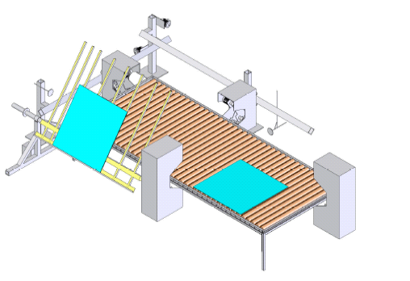
איור של מערכת הליטוש הנבחרת
1
2
3
6
5
44

- 2 מכונות ליטוש ניידות.
- 2 מכונות ליטוש נייחות.
- 2 לוחות זכוכית למטרת המחשה.
- מערכת מסילות להובלת מכונות הליטוש הניידות.
- מסעד הזנה.
- שולחן עבודה- שולחן מסועים.

חלופות עיקריות לתכן
במכונות לליטוש לוחות זכוכית קיימות שתי גישות עיקריות:
- מערכת ליטוש בתנועה ללוחות זכוכית במנוחה. מערכת זו מאופיינת בכך שלוח הזכוכית הינו נייח ומכונת הליטוש מגיעה אליו. יתרונה המרכזי של גישה זו הוא בכך שמכונה זו מסוגלת ללטש יחידות זכוכית גדולות – מעל 1800*2000 מ"מ.
- מערכת ליטוש נייחת ללוחות זכוכית בתנועה. מערכת זו מאופיינת בכך שלוח הזכוכית הינו נייד ונע אל מכונות הליטוש, כאן מכונות הליטוש נייחות. יתרונה המרכזי של גישה זו הוא בכך שהיא פשוטה וקלה לתכנון.
בחרתי לבצע שילוב בין שתי הגישות הללו מאחר ועל ידי השילוב נוכל לייצר מערכת ליטוש בעלת מידות בינוניות, שתתאים למידות המוכתבות על ידי המפעל ומערכת שתוכל ללטש לוחות זכוכית גדולים. השילוב בין שתי הגישות יצר מבנה אופטימאלי.
בתהליך בחירת החלופות לתכן המערכת נעשה דיון לגבי אופייה של המערכת, עקרונות הליטוש במערכת ושיטות הפעולה האפשריות. כמו כן נעשה דיון לגבי צורת הדפינה של לוח זכוכית, צורת הזנה של לוחות זכוכית, צורה לליטוש היקף מלא של הלוח ושיטת הטבעה של סמל החברה.

עיקרון הליטוש במערכת

ראש סרט 'X' –
2 סרטי ליטוש הממוקמים אחד ביחס לשני, בצורת 'X'. זהו מודל זהה לעיקרון הליטוש במכונה הקיימת כיום במפעל.
ראש ליטוש מסוג זה הינו זול יותר מראש הליטוש המכיל אבנים. ראש זה מספק לנו את הדיוק הנדרש. שיטת הליטוש בעזרת סרטי ליטוש הינה זולה יותר ומהירה יותר לעבודה משאר עבודה עם אבני ליטוש. ראש זה הינו הנפוץ כיום בתעשייה החברות הגדולות.

המלצות
- בכדי להוציא לפועל מכונה זו יש להשלים את תהליך התכנון למערכת השונות והנוספות של מערכת הליטוש כולה הכוללות מערכות בקרה, מערכות חשמל, מערכת המסועים, מערכת ההזנה.

